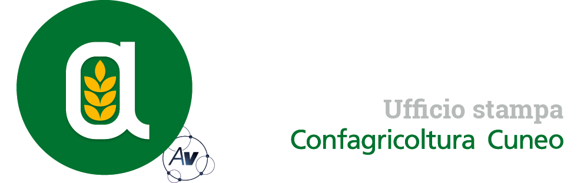
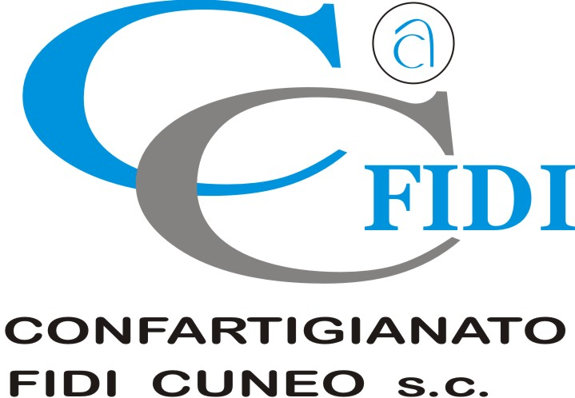

Autorivari - Corso IV Novembre, 8 12100 • Cuneo • Tel. 0171/601962 • staff@autorivari.com • www.autorivari.com

Torna “Caluma el vache”, Confagricoltura celebra a Castelmagno la discesa a valle dei malgari
Venerdì 7 ottobre, dalle 10, in valle Grana la quinta edizione della manifestazione promossa
in collaborazione con il consorzio Cascine Piemontesi e il Comune e con il patrocinio dell’ATL del Cuneese

54) 27.09.2022 – Venerdì 7 ottobre a Castelmagno, in valle Grana, avrà luogo la quinta edizione di “Caluma el vache. Il ritorno della mandria a valle”, l’evento organizzato dalla Confagricoltura di Cuneo, in collaborazione con il consorzio Cascine Piemontesi e il Comune di Castelmagno, con il patrocinio dell’ATL del Cuneese, per celebrare la chiusura della stagione di alpeggio. L’iniziativa è realizzata in concomitanza con la discesa dai pascoli montani dei capi bovini dell’azienda di Loris Martini e intende continuare ad essere occasione per fare il punto sulle problematiche che interessano il comparto e, più in generale, richiamare l’attenzione alle esigenze di chi lavora in montagna.
“La fortissima siccità che ha segnato l’estate appena trascorsa ha avuto i suoi pesanti effetti anche in alpeggio, mettendo in difficoltà i malgari e le loro mandrie a causa della scarsità di acqua e di foraggio. È l’ennesima riprova di un cambiamento climatico che ormai si fa sentire ovunque e, anzi, proprio ad alta quota ha effetti dirompenti e un tempo non immaginabili, specie se aggiunti ad altre problematiche, purtroppo annose, che faticano a trovare soluzioni concrete - dichiara Enrico Allasia, presidente di Confagricoltura Cuneo -. I danni provocati dalla fauna selvatica, le condizioni spesso precarie del sistema di viabilità e delle infrastrutture legate alla connettività, oltre all’eccessivo carico burocratico, continuano a ostacolare chi fa impresa in montagna. Nonostante ciò, continuiamo a ribadire che occorre preservare pratiche secolari come quella della transumanza considerando non solo il bagaglio di tradizioni che rappresenta, ma soprattutto l’alto valore economico e di tutela del territorio che porta con sé. Durante la nostra giornata a Castelmagno vogliamo confrontarci con le rappresentanze del mondo politico ed istituzionale proprio sulle problematiche e criticità legate alla pastorizia e alla montagna”.
Il programma dell’evento prevede, a partire dalle 10, il ritrovo nei pressi del Santuario di San Magno per attendere insieme la mandria, che proveniente dall’alpe Fauniera giungerà qua intorno alle 11. A seguire ci sarà la consegna dei riconoscimenti “Cioca d’Or 2022” ad alcuni malgari per l’importanza della loro attività nella tutela del territorio. Dopo la benedizione delle mandrie e degli alpeggi a cura del rettore del Santuario di Castelmagno, Don Gianmaria Giordano, ci saranno i saluti dei rappresentanti del mondo politico e istituzionale per proseguire, poi, con un momento conviviale con degustazione di prodotti dei consorziati a Cascine Piemontesi presso la tensostruttura allestita nei pressi del Santuario, che resterà aperto al pubblico tutta la giornata. Lo svolgersi della manifestazione, in larga parte all’aperto, sarà condizionato dalla situazione meteorologica, per cui si consiglia di contattare e dare conferma di partecipazione al numero 0171/692143 o scrivendo a eventi@confagricuneo.it.

